Аннотация к рабочей программе группы раннего возраста
Рабочая программа по развитию детей группы раннего возраста разработана в соответствии содержанием образовательного процесса первой младшей группы основной образовательной программы дошкольного образовательного учреждения.
Программа строится на принципе личностно-ориентированного взаимодействия взрослого с детьми первой младшей группы и обеспечивает физическое, социально-коммуникативное, познавательное, речевое и художественно-эстетическое развитие детей в возрасте от 2 лет до 3 лет с учетом их возрастных и индивидуальных особенностей.
Принципы и подходы к формированию Программы
Содержание Программы соответствует основным положениям возрастной психологии и дошкольной педагогики и выстроено по принципу развивающего образования, целью которого является развитие ребенка и обеспечивает единство воспитательных, развивающих и обучающих целей и задач.
Основные принципы построения и реализации Программы:
· научной обоснованности и практической применимости;
· единства воспитательных, развивающих и обучающих целей и задач процесса образования детей дошкольного возраста, в процессе реализации которых формируются такие знания, умения и навыки, которые имеют непосредственное отношение к развитию детей дошкольного возраста;
· интеграции образовательных областей в соответствии с возрастными возможностями и особенностями воспитанников, спецификой и возможностями образовательных областей;
· комплексно-тематического построения образовательного процесса;
решение программных образовательных задач в совместной деятельности взрослого и детей и самостоятельной деятельности детей не только в рамках непосредственно образовательной деятельности, но и при проведении режимных моментов в соответствии со спецификой дошкольного образовании.
Цели Программы — создание благоприятных условий для полноценного проживания ребенком дошкольного детства, формирование основ базовой культуры личности, всестороннее развитие психических и физических качеств в соответствии с возрастными и индивидуальными особенностями, подготовка к жизни в современном обществе, к обучению в школе, обеспечение безопасности жизнедеятельности дошкольника
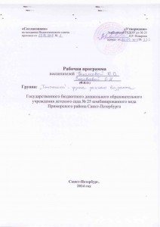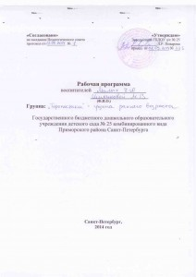

Аннотация к рабочей программе младшей группы
Данная рабочая программа разработана и составлена в соответствии с Федеральным законом «Об образовании в РФ» и ФГОС ДО на основе примерной основной образовательной программы дошкольного образовательного учреждения.
Цель: всестороннее развитие ребёнка — развитие его мотивационной сферы, интеллектуальных и творческих сил. Становление у детей научно-образовательного, практически-деятельного отношения к окружающей среде и к своему здоровью.
Задачи развития детей.
1.Стимулировать эмоциональное содержательное общение ребенка со взрослыми.
2.Поддерживать деловые мотивы общения ребенка со взрослыми.
3.Стимулировать проявление признаков внеситуативно -познавательного общения со взрослыми.
4.Развивать интерес к сверстнику, желание взаимодействовать
5. Привлекать внимание детей к освоению свойств предметов (формы, размера, цвета), отношений идентичности, порядка, равенства и неравенства.
6.Поддерживать и развивать интерес детей к совместному со взрослым и самостоятельному обследованию предметов, разнообразным действиям с ними.
7.Обогащать представления детей о растениях, животных, человеке, а так же об объектах неживой природы.
8.Вовлекать детей в элементарную исследовательскую деятельность по изучению качеств и свойств объектов неживой природы.
Содержание программы:
НОД осуществляется через групповую, подгрупповую, индивидуальную форму организации детей при этом используются следующие формы работы: беседа, игра, педагогические ситуации, экспериментирование, поиск, праздник. Образовательная деятельность осуществляется в ходе режимных моментов, в совместной деятельности педагога и детей: познавательной, игровой, трудовой.
Содержание рабочей программы включает совокупность образовательных областей, которые обеспечивают разностороннее развитие детей с учетом их возрастных и индивидуальных особенностей.
Для реализации рабочей учебной программы имеется учебно-методическое и информационное обеспечение.
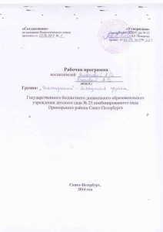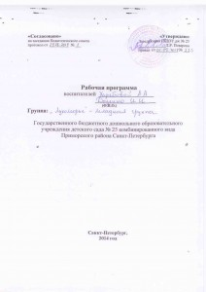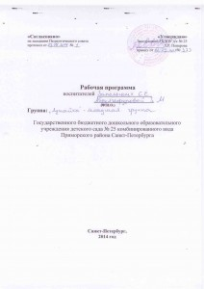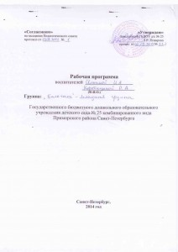
Аннотация к рабочей программе
средней группы
Рабочая программа по развитию детей средней группы разработана в соответствии с основной образовательной программой дошкольного образовательного учреждения.
Программа строится на принципе личностно-ориентированного взаимодействия взрослого с детьми средней группы и обеспечивает физическое, социально-личностное, познавательно-речевое и художественно-эстетическое развитие детей в возрасте от 4 лет до 5 лет с учетом их возрастных и индивидуальных особенностей.
Содержание программы представлено в виде раскрытия целей и задач воспитания и обучения, направлений педагогической деятельности, перспективно-тематического планирования по разделам с учетом времени года и режимом пребывания в детском саду.
Организация образовательной работы предполагает воспитание и обучение на специальных занятиях, в режимные моменты и в совместной деятельности педагога с детьми в течение всего дня. На занятиях используются разнообразные виды детской деятельности, методы и приемы работы с детьми, обеспечивающие динамичность процесса обучения, максимально удовлетворяющие потребности ребенка в самостоятельной деятельности.
Цели Программы — создание благоприятных условий для полноценного проживания ребенком дошкольного детства, формирование основ базовой культуры личности, всестороннее развитие психических и физических качеств в соответствии с возрастными и индивидуальными особенностями, подготовка к жизни в современном обществе, к обучению в школе, обеспечение безопасности жизнедеятельности дошкольника.
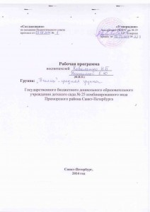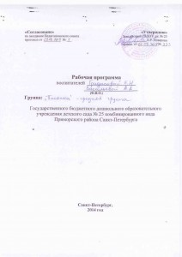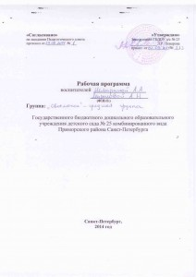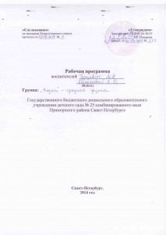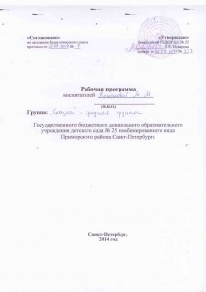

Аннотация к рабочей программе
старшей группы
Рабочая программа для старшей группы разработана согласно учебного плана и обеспечивают разностороннее развитие детей в возрасте от 5 до 6 лет в соответствии с их возрастными и индивидуальными особенностями.
Рабочая программа разработана в соответствии с требованиями ФГОС ДО, Законом «Об образовании», а также на основе основной образовательной программы ДОУ, целью которой является — создание благоприятных условий для полноценного проживания ребенком дошкольного детства, формирование основ базовой культуры личности, всестороннее развитие психических и физических качеств в соответствии с возрастными и индивидуальными особенностями, подготовка к жизни в современном обществе, к обучению в школе, обеспечение безопасности жизнедеятельности дошкольника.
Содержание данной программы направлено на формирование общей культуры, развитие физических, интеллектуальных и личностных качеств, формирование предпосылок учебной деятельности, обеспечивающих социальную успешность, сохранение и укрепление здоровья детей.
Программы реализуется в период непосредственного пребывания ребенка в ДОУ.
Содержание программ представлено в виде перспективно-тематического планирования образовательной работы с детьми (на учебный год) по основным направлениям развития ребенка.
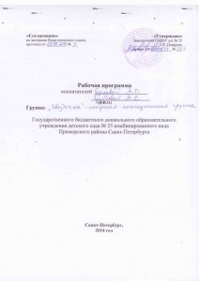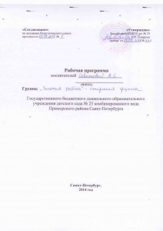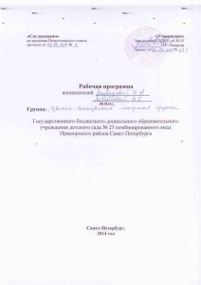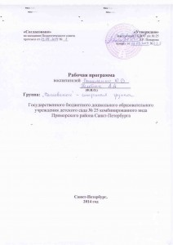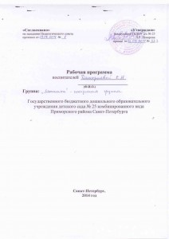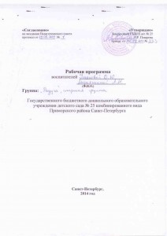
Аннотация к рабочей программе
подготовительной группы
Настоящая рабочая программа обеспечивает разностороннее развитие детей в возрасте от 6 до 7 лет с учетом их возрастных и индивидуальных особенностей по основным направлениям: физическому, социально-коммуникативному, познавательному, речевому и художественно-эстетическому. Программа формируется как программа психолого-педагогической поддержки позитивной социализации и индивидуализации, развития личности детей дошкольного возраста.
Рабочая программа построена в соответствии с требованиями ФГОС ДО, Законом РФ «Об образовании», а также на основе основной образовательной программы, ведущими целями которой являются: создание благоприятных условий для полноценного проживания ребенком дошкольного детства, формирование основ базовой культуры личности, всестороннее развитие психических и физических качеств в соответствии с возрастными и индивидуальными особенностями, подготовка ребенка к жизни в современном обществе, к обучению в школе, обеспечение безопасности жизнедеятельности дошкольника.
Рабочая программа определяет содержание и организацию воспитательно-образовательного процесса для детей подготовительной к школе группы и направлена на формирование общей культуры, развитие физических, интеллектуальных и личностных качеств, формирование предпосылок учебной деятельности, обеспечивающих социальную успешность, сохранение и укрепление здоровья детей.
Исходя из поставленной цели, формируются задачи:
укрепление здоровья, приобщение к здоровому образу жизни, развитие двигательной следующие задачи и гигиенической культуры детей;
- Развитие гуманистической направленности отношения детей к миру, воспитание культуры общения, эмоциональной отзывчивости и доброжелательности к людям.
- Развитие эстетических чувств детей, творческих способностей, эмоционально-ценностных ориентаций, приобщение воспитанников к искусству и художественной литературе.
- Развитие познавательной активности, познавательных интересов, интеллектуальных способностей детей, самостоятельности и инициативы, стремления к активной деятельности и творчеству.
Реализация цели осуществляется в процессе разнообразных видов деятельности:
1. Образовательная деятельность, осуществляемая в процессе организации различных видов детской деятельности (игровой, коммуникативной, трудовой, познавательно-исследовательской, продуктивной, музыкально-художественной, чтения).
2. Образовательная деятельность, осуществляемая в ходе режимных моментов;(совместная деятельность)
3. Самостоятельная деятельность детей.
4. Взаимодействие с семьями детей по реализации рабочей программы.
Таким образом, решение программных задач осуществляется в совместной деятельности взрослых и детей и самостоятельной деятельности детей не только в рамках непосредственно образовательной деятельности, но и при проведении режимных моментов в соответствии со спецификой дошкольного образования.
Содержание рабочей программы включает совокупность образовательных областей, которые обеспечивают разностороннее развитие детей с учетом их возрастных и индивидуальных особенностей по основным направлениям – физическому, социально-коммуникативному, познавательному, речевому и художественно-эстетическому.В программе обозначены формы работы для построения пед.процесса с выходом на соответствие выпускника ДОУ портрету выпускника, в соответствие с целевыми ориентирами, прописанными в ФГОС ДО и основной
образовательной программе.
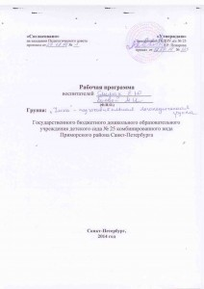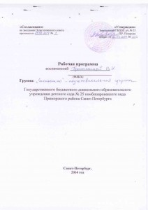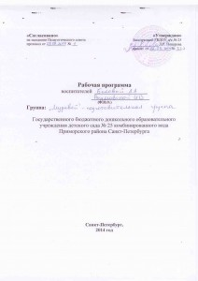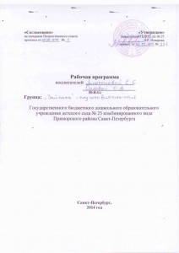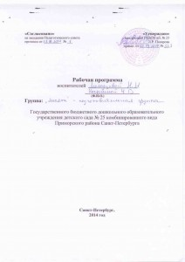
Аннотация к рабочей программе музыкального руководителя
Основная идея рабочей программы – гуманизация, приоритет воспитания общечеловеческих ценностей: добра, красоты, истины, самоценности дошкольного детства. Музыкальное воспитание в ДОУ осуществляется на основе основной образовательной программы дошкольного образовательного учреждения.
Рабочая программа отвечает требованиям ФГОС и возрастным особенностям детей. Программа включает в себя следующие разделы:
- «Слушание»;
- «Пение»;
- «Музыкально-ритмические движения»;
- «Игра на детских музыкальных инструментах».
В основу рабочей программы положен полихудожественный подход, основанный на интеграции разных видов музыкальной деятельности:
- исполнительство;
- ритмика;
- музыкально-театрализованная деятельность, что способствует сохранению
целостности восприятия, позволяет оптимизировать и активизировать музыкальное развитие ребенка.
Цель рабочей программы: создание условий для развития музыкально-творческих способностей детей дошкольного возраста средствами музыки, ритмопластики, театрализованной деятельности.
Задачи рабочей программы:
- формирование основ музыкальной культуры дошкольников;
- формирование ценностных ориентаций средствами музыкального искусства; — обеспечение эмоционально-психологического благополучия, охраны и укрепления здоровья детей.
Аннотация к рабочей программе учителя-логопеда
Основой Программы является создание оптимальных условий для коррекционно-развивающей работы и всестороннего гармоничного развития детей с общим недоразвитием речи. Непосредственно образовательная деятельность реализуется через организацию различных видов детской деятельности (игровой, двигательной, познавательно-исследовательской, коммуникативной, продуктивной, музыкально-художественной, трудовой, а также чтения художественной литературы) или их интеграцию с использованием разнообразных форм и методов работы, выбор которых осуществляется педагогами самостоятельно в зависимости от контингента детей, уровня освоения Программы и решения конкретных образовательных задач.

